２０２２年８月２４日（水） 不審者対応訓練を行いました。

地元あわら警察署生活安全課のご協力を得て、不審者侵入時の対応訓練を実施しました。
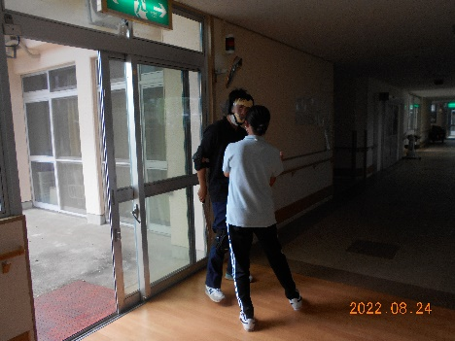
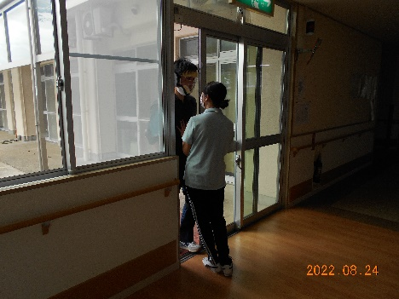

本番を想定した訓練の為、事前情報は限定的で、職員それぞれの機転で判断し対応が
求められます。
施設内に侵入しようとした不審者に気づいた職員が、刺激を与えないよう冷静に対応。
別の職員が１１０番通報と同時に、「不審者侵入」を別の言葉に置き換えて館内に周知し
ご利用者の安全を確保します。
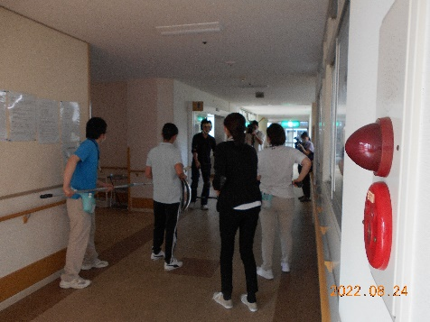
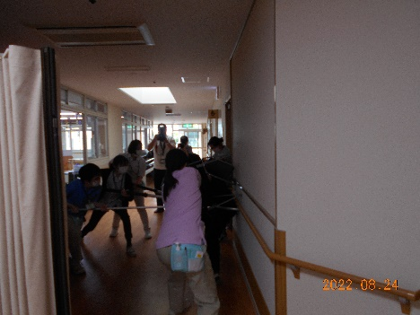

数名の職員が身の回りにある道具と、さすまたを用い、不審者の暴動を抑えます。
応戦の間に警察官が到着し取り押さえることが出来ました。
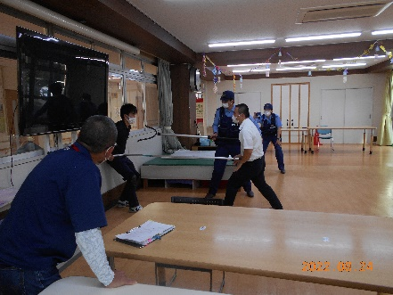
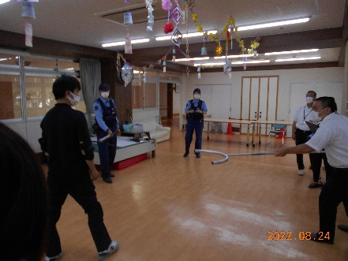
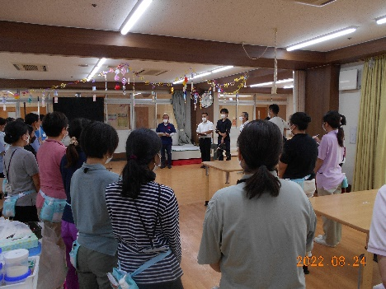

不審者侵入時の対応マニュアルに沿った行動が出来るかどうか、を検証する機会であったこと、日頃の危機管理の重要性を再認識しました。
ささまたの使い方を評価いただき、改めて有効な使い方を教えていただきました。

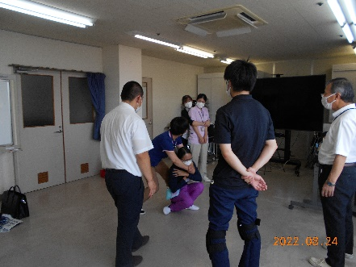
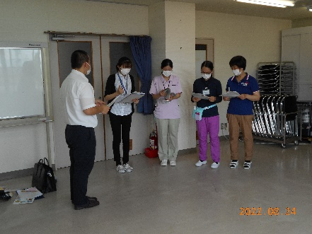

数名の女性職員が「レディースガード研修」を受講し、護身術をはじめ防犯対策の
重要性を学びました。

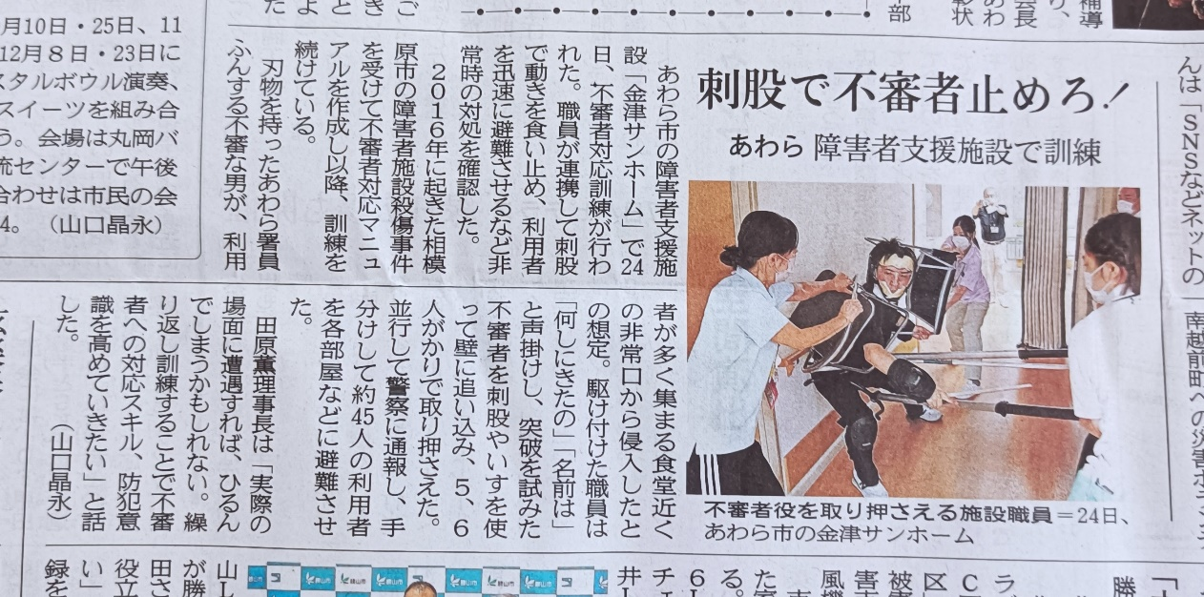

２０２２年８月２５日（木）福井新聞掲載

